安庆市外国语学校小学部电子备课纸
学 科 |  | 数学 | 班级 | 502 | 授课教师 |  | 刘彩霞 | 授课时间 |  | 3.7
课 题 |  | 长方体的表面积 |  |  | 课 型 |  | 新课 | 课时安排 |  | 1课时
教  学  目  标  (三维目标) |  | 1、通过操作、观察，使学生知道长方体和正方体的表面积的含
 |  | 义。
 |  | 2、初步学会长方体和正方体表面积的计算方法。
 |  | 3、培养学生的动手操作能力和初步的空间观念。
教学重点 |  | 建立表面积的概念。
教学难点 |  | 探索并掌握长方体、正方体的表面积的计算方法。
教学方法 |  |  |  |  |  | 辅助教具
教 学 过 程
一、谈话引入
师：同学们，在我们日常生活中有许多长方体、正方体纸盒，（课件出示）像药盒、牙膏盒、鞋盒、酒盒等，工人师傅在制作这纸盒时至少要用多少纸板呢？这节课我们继续研究长方体和正方体。
二、实践操作、探究新知
1、教学长方体、正方体表面积的概念
观察这个长方体的长、宽、高，（注意，手中的长方体不能随意转动）认准，然后展开，在展开图上用不同颜色标出长、宽、高。 1、教学长方体、正方体表面积的概念
师：请同学们拿起你的长方体说说它有哪些特征。
师：同学们说得真好，都知道长方体和正方体是由6个面围成的立体图形，那如果我们沿着长方体或正方体的棱剪开，再展开，会是什么形状呢？你们愿不愿意亲手试一试。师：请同学们仔细观察，展开后，你发现了什么？
师：同学们观察得真仔细！老师也来剪一剪。（展开后贴在黑板上）
教师归纳板书：长方体或正方体6个面的总面积，叫做它的表面积。
过渡：同学们，通过自己的探究，以合作交流的方式，学会了这么多知识，那么怎样计算出长方体、正方体的表面积呢？老师还想让你们去发现，你们有信心接受挑战吗？
2、探索长方体、正方体的面积计算方法
例：手工课上，同学们做长方体包装盒，如图。做一个这样的包装盒至少要用多少纸板？
说一说，你是怎么想的。（单位：cm）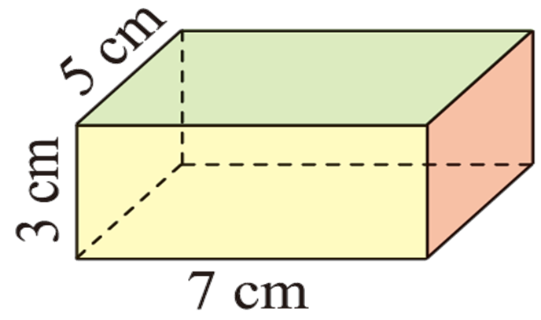
（1）观察这个长方体的长、宽、高，（注意，手中的长方体不能随意转动）认准，然后展开，在展开图上用不同颜色标出长、宽、高。
（2）思考讨论:长方体每个面的长和宽与原长方体的长、宽、高有什么联系?
（3）学生独立探讨计算长方体的表面积。
（4）学生汇报解题思路。长方体每个面的长和宽与原长方体的长、宽、高有什么联系？哪种解法简便？
（5）观察思考：怎样求长方体的表面积？
（6）总结出长方体表面积的计算方法。
长S表=2S上＋2S左＋2S前
长S表=（S上＋S左＋S前）×2
（7）小练习：
练一练：第3题。求长方体的表面积。学生独立完成，集体交流。

3、你能想办法试着求出我手上的长方体的表面积吗？（两侧面为正方形的长方体）。
师：看还有其他的计算方法吗？教师出示长方体展开图，说明：把长方体看作2个组成部分，一部分是上、下面，另一部分是前、后、左、右组成的侧面，将侧面展开后得到一个长方形，这个长方形的长相当于底面的周长C底表示，宽相当于高，要求长方体的表面积用底面周长×高+上下两个面的面积就可以了
板书：S表=C底×h＋2S上。
4、出示例2。探究正方体的表面积计算方法。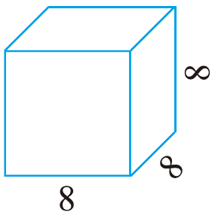

三、实际运用，深化理解
“练一练”第4题。
四、课堂小结
这节课你有什么收获？
板 书 设 计
长方体的表面积
长方体：S表=S上＋S下＋S左＋S右＋S前＋S后
S上=S下 S左=S右 S前=S后
S表=2S上＋2S左＋2S前
正方体：S表=S上＋S下＋S左＋S右＋S前＋S后
6个面面积相等，所以S表=6S上
教  后  反  思 | 1、实践操作，以“动” 激思  数学知识具有高度的抽象性，我们要多引导学生在操作中思考加工，培养技能技巧，促进思维发展，因此，在教学长方体表面积计算方法时，先让学生动手操作，以长方体的展开图为依据，找出其表面积的计算方法。通过比较分析深刻地认识了长方体的特征，抓住了推导长方体表面积计算方法的关键，然后再让学生通过小组合作共同探索出长方体表面积的计算方法。  2、巧编习题，以“练”促思。  在学生掌握了长方体表面积的计算方法后，不单独安排时间推导正方体表面积的计算方法，而是设计了一道特殊长方体的表面积计算方法，再过度到正方体表面积的计算方法，学生在算式说意义的过程中很自然地发现了正方体表面积的计算方法，这样既节省了时间，又培养了学生优化思维和求异思维的能力，促进课堂效益的提高，也使学生在愉快的气氛中，在师生共同参与和评价中，达到优化思维，推陈出新的效果，并从中感受到学习的乐趣。  3、

